Jerkov svijet
(JA) Ormar
Ispričat ću vam svoj život. Prvo sam bio mali žir posađen u zemlju. Ondje je bilo vrlo udobno. Razgovarao sam s ptičicama koje su se gnijezdile na mojim granama. Bio je to vrlo lijep život, postao sam velik hrast. Kada sam dosegao punu veličinu, svijet se počeo mijenjati. Više nije bilo Sunca, oblaci su zavladali, šume su se sjekle. Bilo je vrlo vruće, bez Sunca. Bilo je suho. Vode nije bilo. Barem se tako činilo. Došao je čovjek sijede, duge brade. Imao je smeđe hlače, plavi džemper i zeleni kaput. U ruci je držao sjekiru. BUM!
Probudio sam se u skučenoj sobici. Bio je tu drveni krevet s crvenim madracem, plavkastim jastukom i žutim pokrivačem. Na drvenom stoliću bila je drvena skulptura sove i svjetiljka.
A ja, ja sam bio DRVENI ormar! Tu sam stekao nove prijatelje, a to su: krevet Tom, skulptura Sova, stolić Tronogi i svjetiljka Svjetlana.

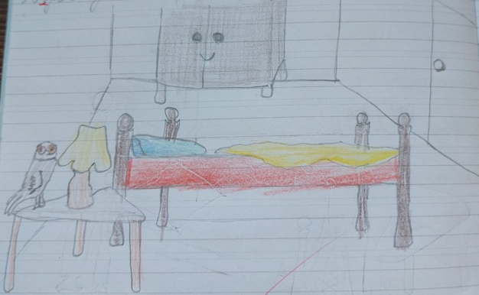
Jerko Bebek, 3.a

